De Erfgoedwet en archeologie

door Tonnie van de Rijdt van de Ven

Op 1 juli is de Erfgoedwet in werking getreden. Die wet vervangt de Monumentenwet. Dit is een overzicht van de voor vrijwilligers in de archeologie belangrijkste onderdelen uit deze wet en uitwerking daarvan in het Besluit Erfgoedwet.

Het opgravingsverbod is anders geformuleerd en luidt nu (art. 51)
Het is verboden zonder certificaat daartoe handelingen te verrichten met betrekking tot het opsporen, onderzoeken of verwerven van cultureel erfgoed of onderdelen daarvan, waardoor verstoring van de bodem, of verstoring of gehele of gedeeltelijke verplaatsing of verwijdering van een archeologisch monument of cultureel erfgoed onder water optreedt.
Nieuw is dus dat de door de RCE verleende opgravingsvergunning vervangen wordt door een certificaat. Opgravingsbedrijven en gemeentelijk diensten die hun bevoegdheid willen behouden moeten zich laten certificeren. Dat geschiedt door certificerende instellingen, private organisaties die aangewezen worden door de minister en geaccrediteerd worden door de Raad voor Accreditatie. Nieuw is ook de aanscherping van de definitie voor onder water. Het verstoren, verplaatsen en meenemen van erfgoed onder water geldt ook als opgraven en mag niet zonder certificaat.
Er zijn vrijstellingen van de certificeringsplicht. Die staan in het Besluit Erfgoedwet Archeologie. Vrijstellingen gelden voor:
- Vrijwilligers in de archeologie in verenigingsverband
- Metaaldetectie
- Universiteiten en hogescholen
- Buitenlandse bedrijven (incidenteel).

Vrijstelling voor vrijwilligers in verenigingsverband
Daarover staat in het besluit: het opgravingsverbod is niet van toepassing op een opgraving die wordt verricht door een vereniging die het behouden en beoefenen van archeologie als statutair doel heeft.
Met als voorwaarden:
- Besluit college B&W dat er geen nader onderzoek hoeft plaats te vinden;
- Het behouden en beoefenen van de archeologie is in de statuten opgenomen;
- Niet in opdracht van derden;
- Niet op een (voorbeschermd) rijksmonument of provinciaal monument.
- Aanvang melden, vondsten overdragen aan het depot en rapportage
Dit is wat ook reeds nu de praktijk was. Het heeft het nu een wettelijke basis en het vragen van toestemming aan de RCE vervalt.

Vrijstellingen voor metaaldetectie
Metaaldetectie is vanaf 1 juli toegestaan met als voorwaarden:
- Tot 30 cm diep
- Meldingsplicht vondsten
- niet op een (voorbeschermd) rijksmonument, een provinciaal of gemeentelijk monument en terreinen waarop een opgraving gaande is
- niet onder water
Hiermee wordt het uitgraven van vondsten onder die voorwaarden gelegaliseerd. Dat was voorheen verboden maar wel vaak gedoogd. Aanvankelijk zou die vrijstelling veel beperkter zijn en was het de bedoeling dat het detectieverbod van kracht zou blijven voor alle gebieden met een archeologische bestemming. Als AWN hebben we samen met DDA hier succesvol actie tegen ondernomen met de huidige regeling als resultaat.
Een gemeente kan terreinen die ze willen beschermen van de vrijstelling uitsluiten. Vondsten hoeven niet te worden overgedragen aan een provinciaal of gemeentelijk depot.

Meldingsplicht
Met het voor een deel legaliseren van metaaldetectie zal wel meer gelet gaan worden op het melden van vondsten. Niet melden is strafbaar. Om het melden te bevorderen zal dat wel zo eenvoudig mogelijk moeten worden gemaakt. Daar gaan de komende maanden direct betrokkenen zoals AWN en detectoramateurs, samen met de Rijksdienst naar kijken.
De RCE heeft een brochure uitgebracht ‘Vrijwilligers in de archeologie en de Erfgoedwet’ met daarin dit overzicht dat alles kort samenvat.

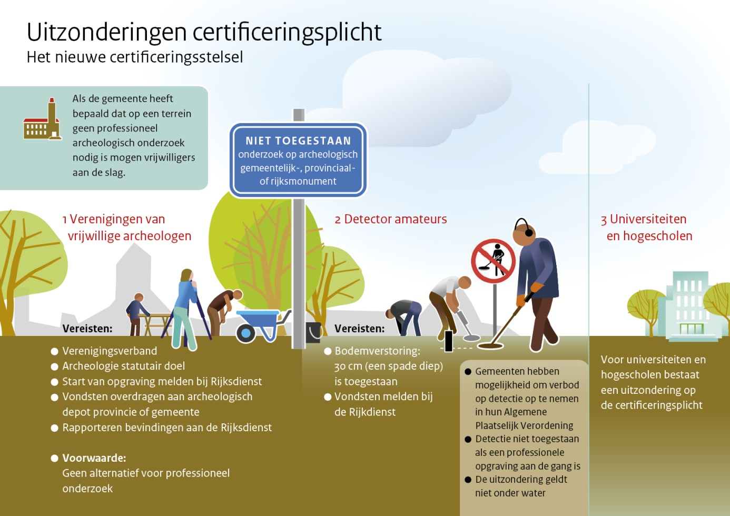

De brochure is te vinden op http://archeologieinnederland.nl/publicaties .

Andere onderdelen uit de wet
Voor archeologie regelt de Erfgoedwet verder nog:
Artikel 5.7 eigendom van archeologische vondsten
Artikel 5.8 in stand houden depots
Artikel 5.9 opslag van archeologische vondsten
Artikel 5.10 archeologische toevalsvondst
Artikel 5.11 waarneming
Artikel 5.12 informatiesysteem
Artikel 5.13 wijze van melding

Omgevingswet
Een deel van de Monumentenwet komt niet terug in de Erfgoedwet maar wordt ondergebracht in de in voorbereiding zijnde Omgevingswet. Daarin komen regels voor het waarborgen van archeologie in het omgevingsplan (de huidige bestemmingsplannen) en in omgevingsvergunningen. De bestaande regels uit de Monumentenwet, de Wet ruimtelijke ordening (Wro) en Wet algemene bepalingen omgevingsrecht (Wabo) blijven van kracht tot de inwerkingtreding van de Omgevingswet.

Ondersteuning door AWN bij zelfstandig opgraven
De vrijstelling voor opgraven geldt dus ook voor heemkundekringen die het behouden en beoefenen van archeologie in hun doelstellingen hebben staan. Heemkundekringen die van die vrijstelling gebruik zouden willen maken maar daar zelf niet (meer) voldoende voor zijn toegerust kunnen hulp vragen van AWN Vereniging van vrijwilligers in de Archeologie. Die hulp is in ieder geval beschikbaar voor Oost Brabant. Voor de regio Noord Oost Brabant kun je daarvoor terecht bij de AWN afdeling Nijmegen e.o. email: hag00023@planet.nl. Voor de regio Zuidoost Brabant en Den Bosch bij de Archeologische Vereniging Kempen- en Peelland (AVKP, AWN afd. 23): email awnafdeling23@gmail.com. Het kan hulp zijn bij het maken van het Plan van Aanpak, het melden bij aanvang, benodigde materialen, , vondsten determineren, vondstenmelding, opstellen rapportage en dergelijke. We vragen heemkundekringen dan wel lid te worden van AWN, voor zover ze dat nog niet zijn. Heemkundekringen uit Midden en West Brabant kunnen hun vraag melden bij awnafdeling23@gmail.com, dan bekijken we per situatie wat mogelijk is.

AWN Basiscursus Archeologie
Zowel bij de AWN Afdeling Nijmegen als bij de Archeologische Vereniging Kempen- en Peelland (AWN-afd. 23) start de komende winterperiode een Basiscursus Archeologie.
De cursus van AVKP start 19 november en omvat 10 lessen, op zaterdagen van 9:30 tot 12.00uur plus viermaal aansluitend een praktijkprogramma. De cursus wordt gegeven in het Erfgoedhuis Eindhoven. De cursus begint met basiskennis over archeologie, de geologie en archeologie van Zuidoost Brabant en volgt daarna stapsgewijze het archeologisch proces. Van bureauonderzoek tot eindrapportage en presentatie. Deelname kost € 125,00 voor de totale cursus.
Niet-leden zijn ook van harte welkom als zij tenminste voor een jaar lid worden van de AVKP-AWN (kosten € 50,00 en voor leden van heemkundekringen die lid zijn van AVKP-AWN € 40,00).
De zaterdagse lesdata zijn: 19 november, 3 december, 17 december, 14 januari, 28 januari, 11 februari, 25 februari, 11 maart, 25 maart, 8 april. .De praktijkmiddagen worden nader vastgelegd, afhankelijk van de mogelijkheden.
Voor de cursus in Nijmegen zijn nog geen data bekend. Die cursus omvat zes bijeenkomsten en begint met een inleiding over het archeologisch proces. De praktijk van het archeologische werk staat in de daaropvolgende lessen centraal: meten en tekenen, veldwerk en determineren van vondsten.

Meer weten?
Mail voor meer informatie over de AVKP cursus awnafdeling23@gmail.com. Er kunnen maximaal 25 personen deelnemen. Indien de cursus vol is kom je op de wachtlijst voor de volgende cursus.
Voor informatie over de cursus van afdeling Nijmegen e.o. Leo ten Hag, secretaris: hag00023@planet.nl

Tonnie van de Rijdt van de Ven is voorzitter van AVKP en landelijk voorzitter AWN

